附件2

甘肃省消防救援总队
消防行业职业技能鉴定费缴费方式
一、 缴款
1.微信或支付宝小程序缴费
缴款人将收到缴款通知短信，短信内容如图。
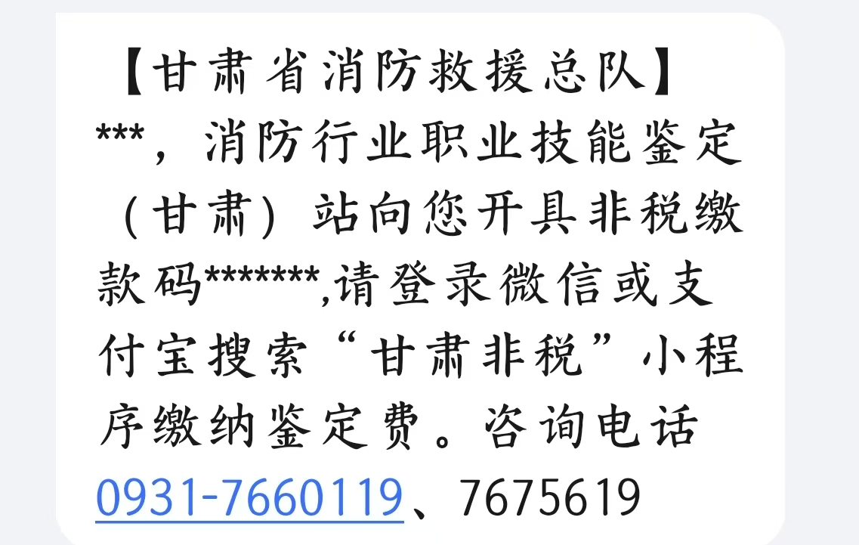

缴款人打开微信搜索【甘肃非税】 -进入甘肃非税小程序-点击非税缴款，输入缴款码、 缴款人、验证码。核对缴款人、收费项目、收费金额。正确后进行支付。
流程如下图：

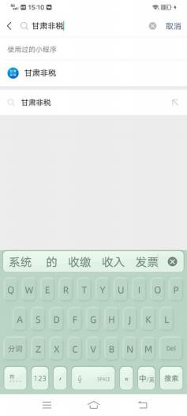
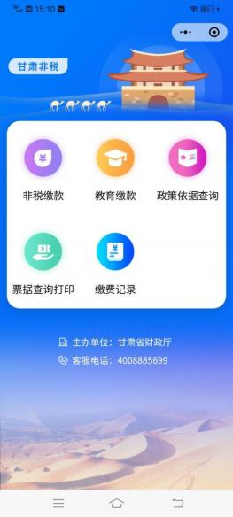

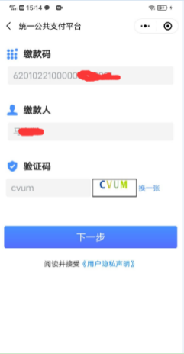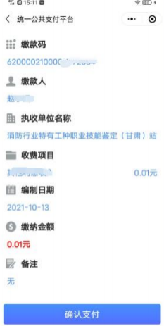

二、 票据查询及打印
1.微信或支付宝小程序缴费查询票据流程
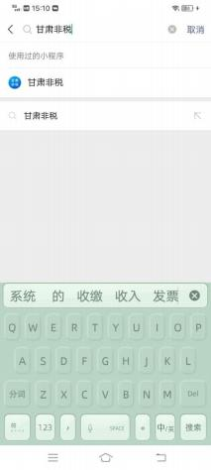
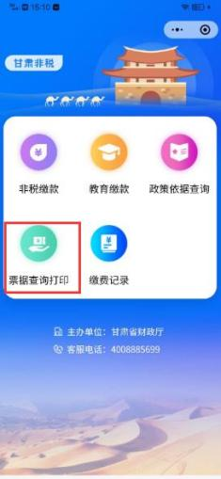
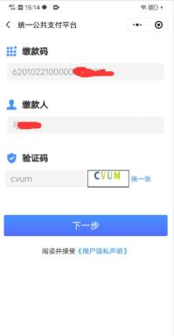
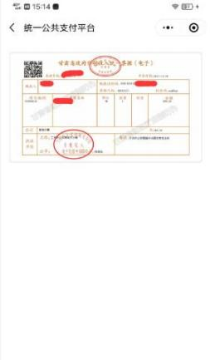

备注： 缴款成功后才可以查询到票据

